当前框架版本: 1.0.0-beta

- 简介
特点：
简化JOB类应用的开发;开发出来的应用部署方便,使用傻瓜.
功能介绍
1, 支持一次性执行的任务;
2, 支持定时(固定时间点或固定时间周期)任务;
3, 支持固定间隔时间的执行的任务;
4, 支持与二期框架无缝整合;
5, 支持分环境配置;
6, 自动生成启停脚本;
7, 一键生成安装包;
- 创建工程
在Eclipse中添加如下Archetype catalog：
http://61.154.164.33:8907/nexus/service/local/repositories/releases/content/archetype-catalog.xml
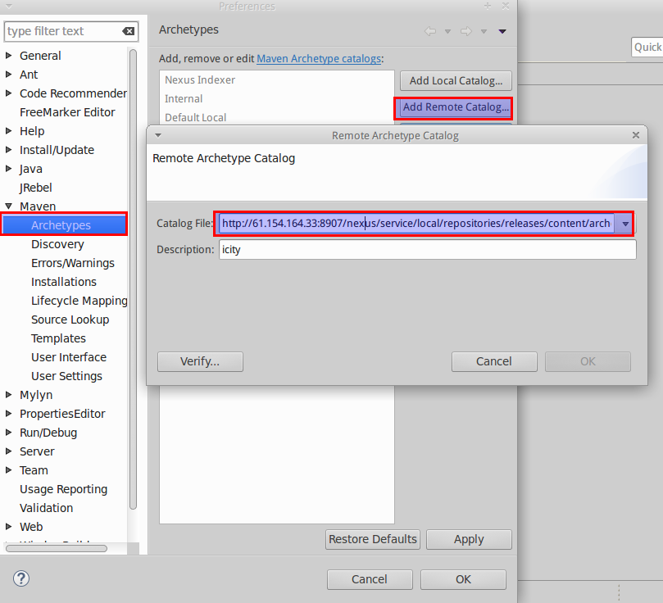
创建工程时选择如下Archetype：
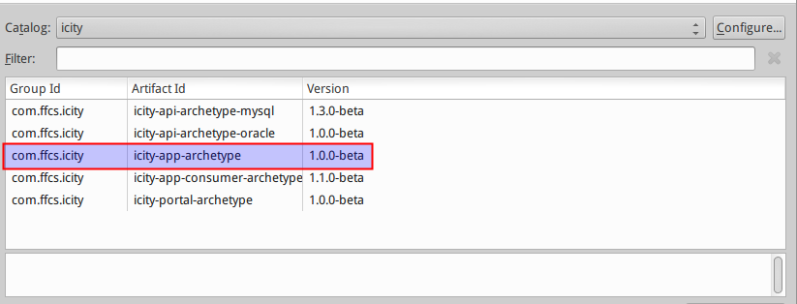

- 工程介绍
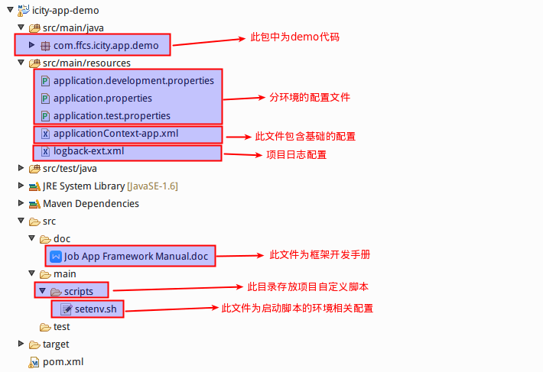

- 创建只需执行一次的任务

这种类型的任务会在启动后立即执行并且只执行一次.

1,继承基类:com.ffcs.icity.app.core.OnceTask
2,覆盖基类方法:public void doTask(),实现具体的业务逻辑
3,添加注释:@Service

例：
@Service
public class OnceTaskDemo extends OnceTask {
@Override
public void doTask() {
logger.debug("OnceTaskDemo.doTask()");
}
}

- 创建固定间隔时间的执行的任务

这种类型的任务会在启动后以固定的时间间隔重复执行即下一次的执行会在上一次执 行完成后固定的时间间隔后开始.

1,继承基类:com.ffcs.icity.app.core.ScheduledTask
2,覆盖基类方法:public long getDelay(),返回一个时间间隔,表示延迟的时间(单位:毫秒)
3,覆盖基类方法:public void doTask(),实现具体的业务逻辑
4,添加注释:@Service

例：
@Service
public class DelayScheduledTaskDemo extends ScheduledTask {
@Override
public long getDelay() {
return 2000; //间隔2秒
}

@Override
public void doTask() {
logger.debug("ScheduledTaskDemo.doTask()");
try {
Thread.sleep(1*1000);
} catch (InterruptedException e) {
e.printStackTrace();
}
}
}

- 创建定时(固定时间点或固定时间周期)执行的任务

这种类型的任务会在固定时间点或固定时间周期执行.如果到执行时间点当时上一次执行还未完成那么本次执行将延迟到上次执行完成后才执行即框架保证两次任务的执行不会重叠.

1,继承基类:com.ffcs.icity.app.core.ScheduledTask
2,覆盖基类方法:public long getCron(),返回一个表示执行时间配置的cron表达式
3,覆盖基类方法:public void doTask(),实现具体的业务逻辑
4,添加注释:@Service

例：
@Service
public class CronScheduledTaskDemo extends ScheduledTask {
@Override
public String getCron() {
return "0/5 * * * * *";
}

@Override
public void doTask() {
logger.debug("ScheduledTaskDemo.doTask()");
}
}

- 添加数据库支持(spring jdbc template)

在POM文件中添加如下内如:
添加spring-jdbc依赖：
<dependency>
<groupId>org.springframework</groupId>
<artifactId>spring-jdbc</artifactId>
<version>3.1.3.RELEASE</version>
</dependency>
添加数据库连接池依赖：
<dependency>
<groupId>com.alibaba</groupId>
<artifactId>druid</artifactId>
<version>0.2.11</version>
</dependency>
添加数据库驱动依赖：
<dependency>
<groupId>com.oracle</groupId>
<artifactId>ojdbc14</artifactId>
<version>10.2.0.1.0</version>
</dependency>
说明:数据库驱动部分，根据具体需求而定.

- 自定义启动/关闭脚本

自定义启动脚本:

在src/main目录下新建scripts目录,将启动脚本放在此目录中.如果想覆盖默认的启动脚本,只需要将放入scripts目录的自定义的启动脚本命名为startup.sh即可．

自定义关闭脚本:

在src/main目录下新建scripts目录,将关闭脚本放在此目录中.如果想覆盖默认的关闭脚本,只需要将放入scripts目录的自定义的关闭脚本命名为shutdown.sh即可．

- 设置JVM启动参数或环境变量

在src/main目录下新建scripts目录,在此目录中新建一个名为setenv.sh的脚本文件.将需要的设置添加到此文件中即可.

例: 设置jvm的堆内存,在setenv.sh文件中添加如下内容:

JAVA_OPTS="$JAVA_OPTS -server -Xms2048m -Xmx2048m"

- 生成安装包

执行mvn命令: clean package,执行成功后会在target目录下生成安装包(安装包的命名格式:artifactId-version-bundle.tar,例如:icity-app-demo-2.0.0-bundle.tar).

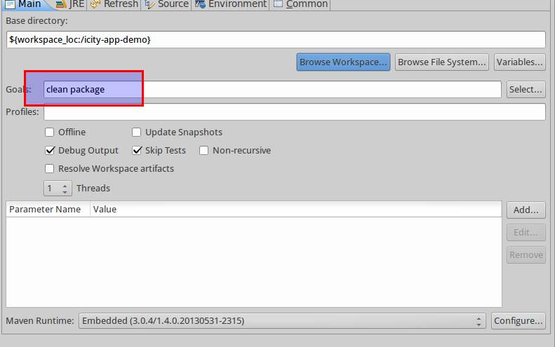

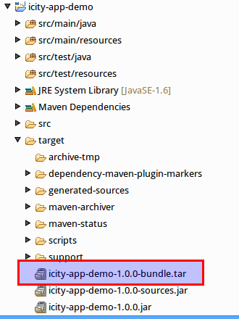

- 部署到服务器

1,将安装包上传到服务器;
2,解压安装包,命令:tar xvf 安装包.解压后,默认情况下应用安装目录的结构如下:
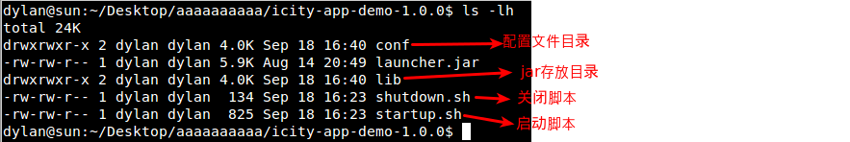

- 给启停脚本设置执行权限

在安装目录下执行命令: chmod 755 *.sh

- 在不同环境下执行程序

通过不同的启动方式启用不同的配置,以方便在不同环境中运行程序.

启动命令:./startup.sh
说明:启用的生产环境的配置,如:conf/application.properties等.

启动命令:./startup.sh test
说明:启用的测试环境的配置,如:conf/application.test.properties等.

启动命令:./startup.sh development
说明:启用的开发环境的配置,如:conf/application.development.properties等.

